[**部署Ubuntu GCC编译器**](https://blog.csdn.net/jzzy_hony/article/details/79456713)

**准备**

* 主机平台：Ubuntu 16.04 LTS(x64)
* 目标平台：ARM40-A5D3
* GCC版本：gcc version 4.9.3
* 虚拟机：VMware® Workstation 12 Pro
* ARM-GCC编译工具链：gcc-linaro-4.9.4-2017.01-x86_64_arm-linux-gnueabi

**安装VMware® Workstation 12 Pro**

在这里不再提供VMware® Workstation 12 Pro的安装教程，具体操作请参考以下链接：

* [虚拟机VMware Workstation 12下载安装与激活图文教程](http://www.xitongcheng.com/jiaocheng/xtazjc_article_14446.html)
* [VMware 12安装及激活图文教程](http://www.jb51.net/article/122913.htm)

**安装Ubuntu 16.04 LTS(x64)**

在这里不再提供Ubuntu 16.04 LTS(x64)的安装教程，具体操作请参考以下链接：

* [VMware Workstation12安装Ubuntu 16.04和VMware Tools教程](https://www.linuxidc.com/Linux/2016-11/137241.htm)

**安装gcc4.9.3**

运行Ubuntu，启动Terminal终端工具；输入下面的指令：

$ sudo apt-get install gcc

* 1

安装结束，查看gcc版本：

$ gcc -v

* 1

Using built-in specs.   
COLLECT_GCC=gcc   
COLLECT_LTO_WRAPPER=/usr/lib/gcc/x86_64-linux-gnu/4.9/lto-wrapper   
Target: x86_64-linux-gnu   
Configured with: ../src/configure -v –with-pkgversion=’Ubuntu 4.9.3-13ubuntu2’ –with-bugurl=file:///usr/share/doc/gcc-4.9/README.Bugs –enable-languages=c,c++,java,go,d,fortran,objc,obj-c++ –prefix=/usr –program-suffix=-4.9 –enable-shared –enable-linker-build-id –libexecdir=/usr/lib –without-included-gettext –enable-threads=posix –with-gxx-include-dir=/usr/include/c++/4.9 –libdir=/usr/lib –enable-nls –with-sysroot=/ –enable-clocale=gnu –enable-libstdcxx-debug –enable-libstdcxx-time=yes –enable-gnu-unique-object –disable-vtable-verify –enable-plugin –with-system-zlib –disable-browser-plugin –enable-java-awt=gtk –enable-gtk-cairo –with-java-home=/usr/lib/jvm/java-1.5.0-gcj-4.9-amd64/jre –enable-java-home –with-jvm-root-dir=/usr/lib/jvm/java-1.5.0-gcj-4.9-amd64 –with-jvm-jar-dir=/usr/lib/jvm-exports/java-1.5.0-gcj-4.9-amd64 –with-arch-directory=amd64 –with-ecj-jar=/usr/share/java/eclipse-ecj.jar –enable-objc-gc –enable-multiarch –disable-werror –with-arch-32=i686 –with-abi=m64 –with-multilib-list=m32,m64,mx32 –enable-multilib –with-tune=generic –enable-checking=release –build=x86_64-linux-gnu –host=x86_64-linux-gnu –target=x86_64-linux-gnu   
Thread model: posix   
gcc version 4.9.3 (Ubuntu 4.9.3-13ubuntu2)

**安装交叉编译工具链**

* 下载[gcc-linaro-4.9.4-2017.01-x86_64_arm-linux-gnueabi.tar.xz](https://releases.linaro.org/components/toolchain/binaries/latest-4/arm-linux-gnueabi)   
  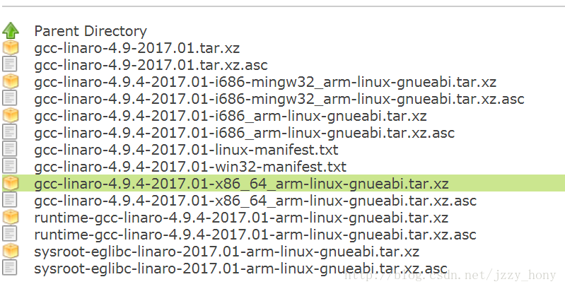
* **安装ARM-GCC编译工具链**

$ sudo xz -d gcc-linaro-4.9.4-2017.01-x86_64_arm-linux-gnueabi.tar.xz

$ ls

$ sudo tar xvf gcc-linaro-4.9.4-2017.01-x86_64_arm-linux-gnueabi.tar -C /opt/

* 1
* 2
* 3
* **编辑.bashrc文件**

$ cd ~

$ vim .bashrc

* 1
* 2
* **在.bashrc的末尾添加下面的文本**

export PATH=$PATH:/opt/gcc-linaro-4.9.4-2017.01-x86_64_arm-linux-gnueabi/bin/

* **查看ARM-GCC版本**

$ arm-linux-gnueabi-gcc -v

* 1

Thread model: posix   
gcc version 4.9.4 (Linaro GCC 4.9-2017.01)

**Hello World**

创建，编译helloworld.c，并执行。

$ vim helloworld.c

* 1

#include <stdio.h>

int main(void)

{

printf("hello world!\n");

return 0;

}

* 1
* 2
* 3
* 4
* 5
* 6

$ gcc -o helloworld helloworld.c

$ ls

$ ./helloworld

* 1
* 2
* 3

hello world!

交叉编译helloworld.c，生成的可执行文件必须在ARM40上才能运行。

$ arm-linux-gnueabi-gcc -o helloworld-arm helloworld.c

$ ls

$ ./helloworld-arm

* 1
* 2
* 3

bash: ./helloworld-arm: cannot execute binary file: 可执行文件格式错误

# [基于Ubuntu 16.04 LTS(x64)搭建NFS服务器](https://blog.csdn.net/jzzy_hony/article/details/79271268)

**准备**

* 主机平台：Ubuntu 16.04 LTS(x64)
* 目标平台：ARM40-A5D3
* 虚拟机：VMware® Workstation 12 Pro
* 默认VMware和Ubuntu已安装完毕，并可以上网。这里不提供安装教程

**安装NFS Server**

* **设置VMware 网络模式为NET**   
  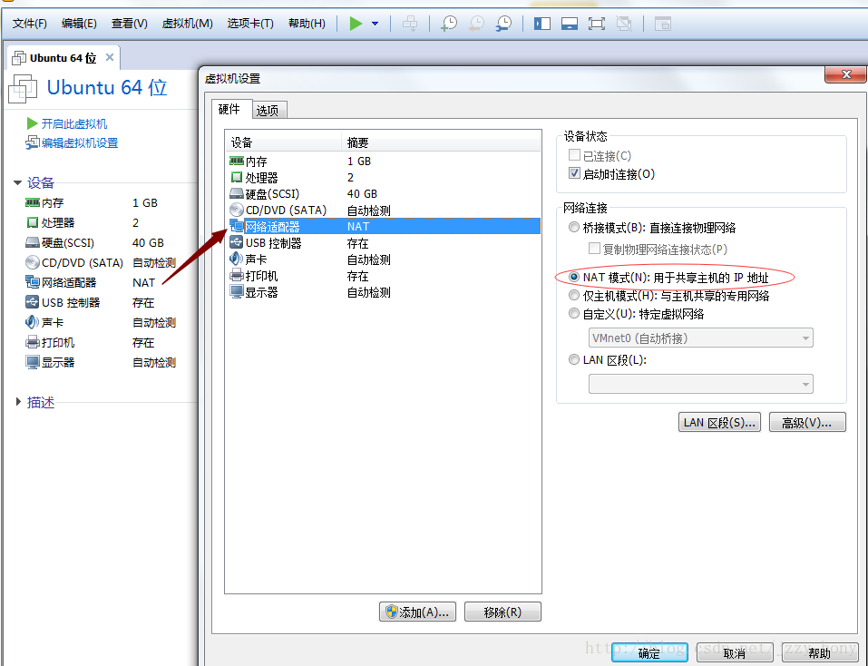
* **启动Ubuntu安装NFS Server**   
  运行Terminal，安装nfs-kernel-server。nfs-common和portmap也会被自动安装。

$ sudo apt-get install nfs-kernel-server

* 1
* **安装NFS Server报错**

E: Could not get lock /var/lib/dpkg/lock - open (11: Resource temporarily unavailable)   
E: Unable to lock the administration directory (/var/lib/dpkg/), is another process using it?

解决方案：

$ sudo rm -rf /var/lib/dpkg/lock

$ sudo rm -rf /var/cache/apt/archives/lock

$ sudo apt-get update

$ sudo dpkg --configure -a

* 1
* 2
* 3
* 4
* **创建NFS共享目录**   
  创建NFS共享目录，并修改权限。

$ sudo mkdir /home/nfsroot

$ sudo chmod 755 nfsroot -R

* 1
* 2
* **配置NFS**   
  编辑exports文件，配置NFS。在文件的末尾添加如下图文本。

$ sudo vim /etc/exports

* 1

/home/nfsroot *(rw,sync,no_root_squash,no_subtree_check)   
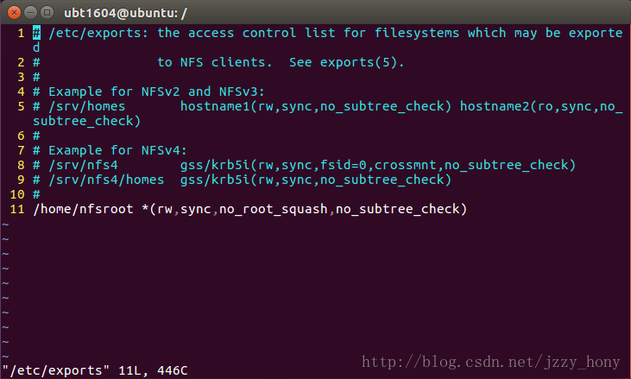

* **重启NFS服务**   
  首先查看NFS服务的运行状态，然后重启下NFS服务。

$ sudo service nfs-server status

* 1

● nfs-server.service - NFS server and services   
Loaded: loaded (/lib/systemd/system/nfs-server.service; enabled; vendor prese   
Active: active (exited) since 二 2018-02-06 11:06:43 CST; 3s ago   
Process: 2420 ExecStopPost=/usr/sbin/exportfs -f (code=exited, status=0/SUCCES   
Process: 2417 ExecStopPost=/usr/sbin/exportfs -au (code=exited, status=0/SUCCE   
Process: 2414 ExecStop=/usr/sbin/rpc.nfsd 0 (code=exited, status=0/SUCCESS)   
Process: 2434 ExecStart=/usr/sbin/rpc.nfsd $RPCNFSDARGS (code=exited, status=0   
Process: 2432 ExecStartPre=/usr/sbin/exportfs -r (code=exited, status=0/SUCCES   
Main PID: 2434 (code=exited, status=0/SUCCESS)

$ sudo /etc/init.d/rpcbind restart

* 1

[ ok ] Restarting rpcbind (via systemctl): rpcbind.service.

$ sudo /etc/init.d/nfs-kernel-server restart

* 1

[ ok ] Restarting nfs-kernel-server (via systemctl): nfs-kernel-server.service.

* **测试NFS服务**   
  NFS已经安装完毕，测试本地挂载是否成功，以及卸载操作。

$ cd /home/nfsroot/

$ sudo mkdir test

$ ls

>> test

$ sudo mount -t nfs localhost:/home/nfsroot /mnt

$ ls /mnt/

>> test

$ sudo umount /mnt

$ ls /mnt/

>>

* 1
* 2
* 3
* 4
* 5
* 6
* 7
* 8
* 9
* 10

**Ubuntu和ARM40网络通信**

* **配置VMware网络模式**   
  首先要配置VMware的网络模式为“*桥接模式*”。

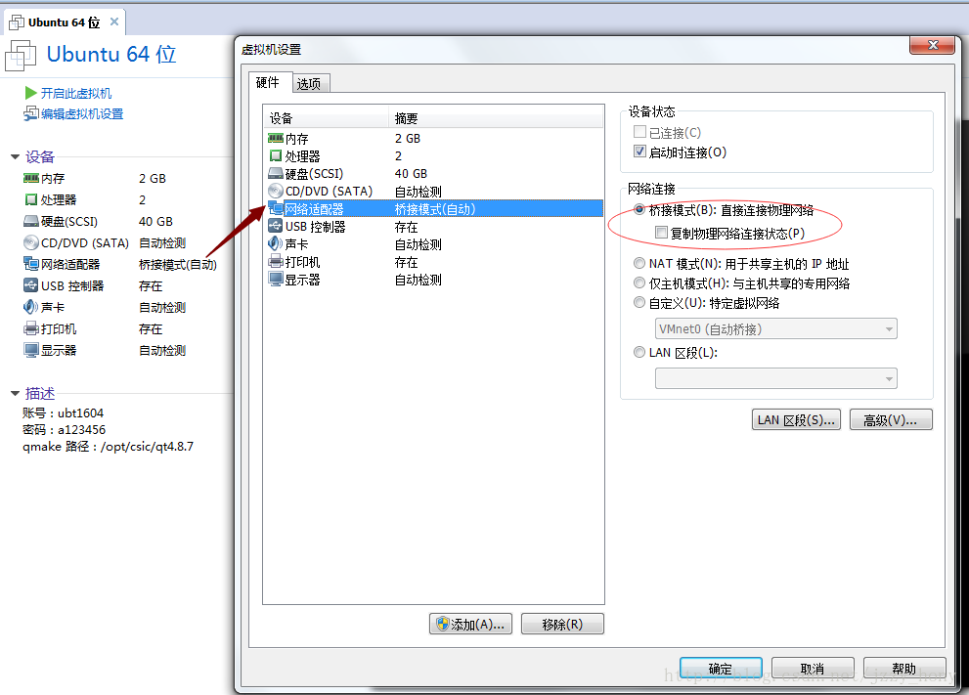

* **创建以太网连接**   
  配置以太网的相关参数，如下图所示。   
  *由于ARM40默认IP地址为192.168.6.5，所以Ubuntu的本地IP必须在192.168.6.0/24网段内。*   
  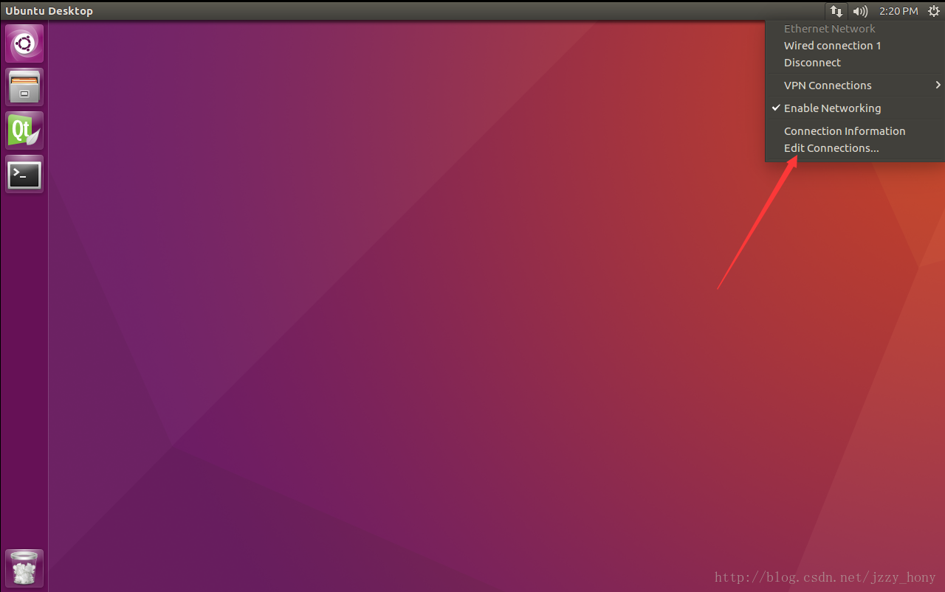   
  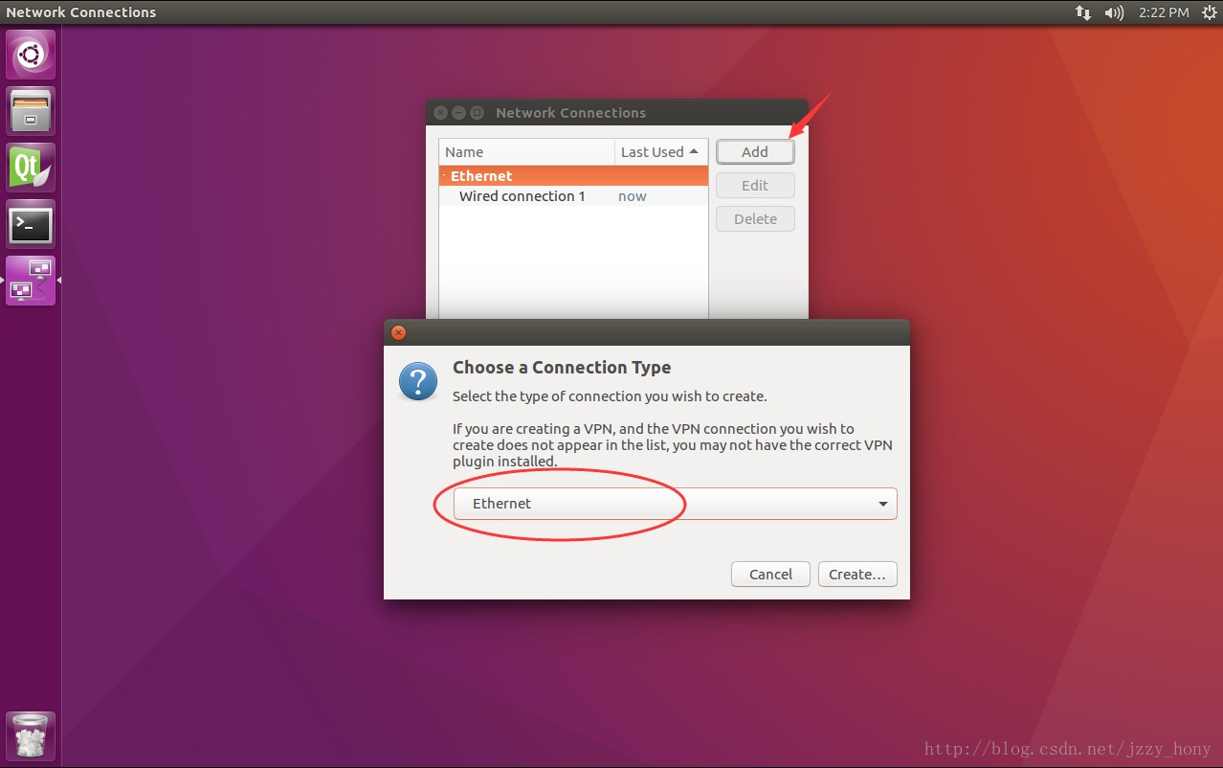   
  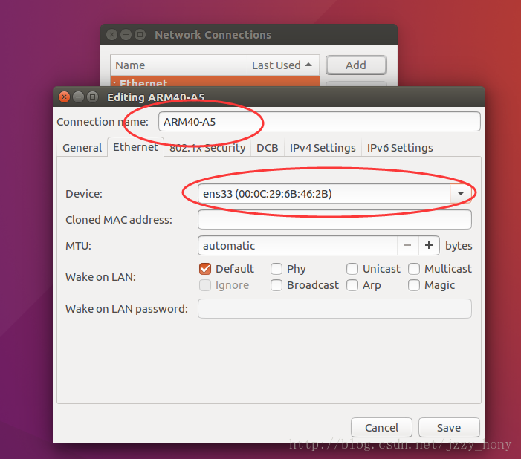   
  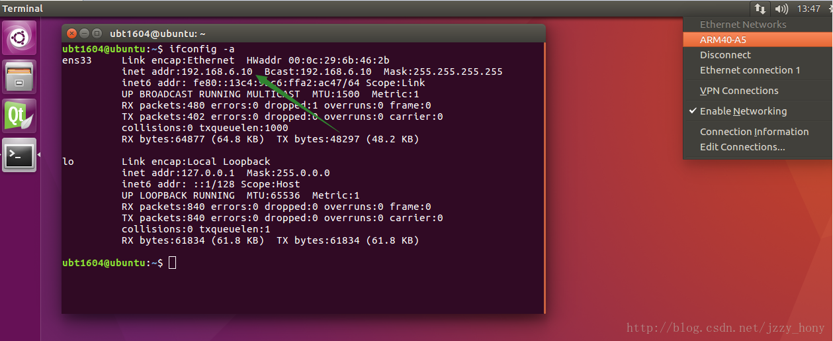

配置结束保存，重启网络服务使其生效。

$ sudo service networking status

* + 1

● networking.service - Raise network interfaces   
Loaded: loaded (/lib/systemd/system/networking.service; enabled; vendor prese   
Drop-In: /run/systemd/generator/networking.service.d   
└─50-insserv.conf-$network.conf   
Active: active (exited) since 二 2018-02-06 13:50:24 CST; 20s ago   
Docs: man:interfaces(5)   
Process: 3257 ExecStop=/sbin/ifdown -a –read-environment (code=exited, status   
Process: 3305 ExecStart=/sbin/ifup -a –read-environment (code=exited, status=   
Process: 3300 ExecStartPre=/bin/sh -c [ “$CONFIGURE_INTERFACES” != “no” ] && [   
Main PID: 3305 (code=exited, status=0/SUCCESS)

$ sudo service networking restart

$ ifconfig -a

* + 1
  + 2

ens33 Link encap:Ethernet HWaddr 00:0c:29:6b:46:2b   
inet addr:192.168.6.10 Bcast:192.168.6.10 Mask:255.255.255.255   
inet6 addr: fe80::13c4:9bc6:ffa2:ac47/64 Scope:Link   
UP BROADCAST RUNNING MULTICAST MTU:1500 Metric:1   
RX packets:1485 errors:0 dropped:1 overruns:0 frame:0   
TX packets:495 errors:0 dropped:0 overruns:0 carrier:0   
collisions:0 txqueuelen:1000   
RX bytes:149980 (149.9 KB) TX bytes:55352 (55.3 KB)   
lo Link encap:Local Loopback   
inet addr:127.0.0.1 Mask:255.0.0.0   
inet6 addr: ::1/128 Scope:Host   
UP LOOPBACK RUNNING MTU:65536 Metric:1   
RX packets:966 errors:0 dropped:0 overruns:0 frame:0   
TX packets:966 errors:0 dropped:0 overruns:0 carrier:0   
collisions:0 txqueuelen:1   
RX bytes:71243 (71.2 KB) TX bytes:71243 (71.2 KB)

* **Ubuntu ping ARM40**   
  Ubuntu和ARM40之间相互ping测试，以此验证网络的通路是否正常。   
  *ARM40 IP地址为192.168.6.5，Ubuntu本地IP为192.168.6.10*   
  关闭Ubuntu的防火墙，以防拦截，造成通信失败。

$ sudo ufw status

* 1

Status: active

$ sudo ufw disable

* 1

Firewall stopped and disabled on system startup

$ sudo ufw status

* 1

Status: inactive   
*成功关闭Ubuntu防火墙*

       如果没有安装*ufw*,执行下面的指令进行安装。

$ sudo apt-get install ufw

* 1

      将Ubuntu和ARM40用网线连接起来，ARM40要连接到中间的网口，如下图箭头所示。

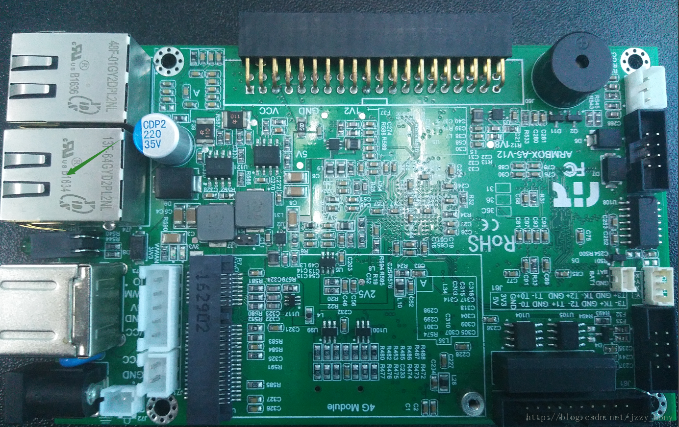   
*Ubuntu ping ARM40*,如下图所示，通讯正常。

$ ping 192.168.6.5

* 1

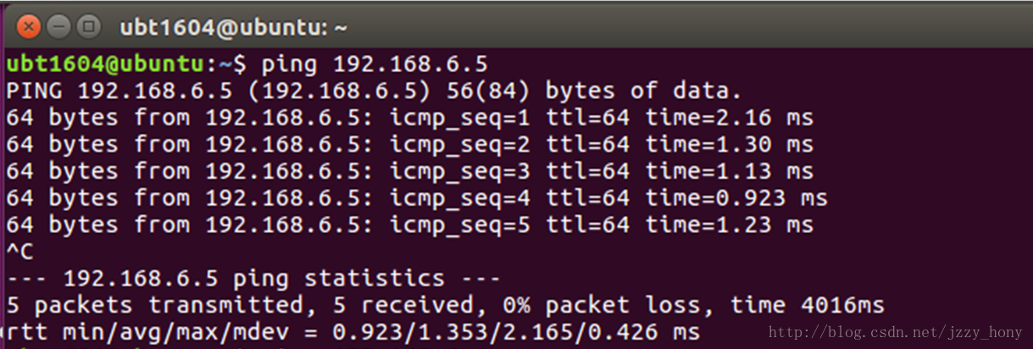

*ARM40 ping Ubuntu*,如下图所示，通讯正常。

$ ping 192.168.6.10

* 1

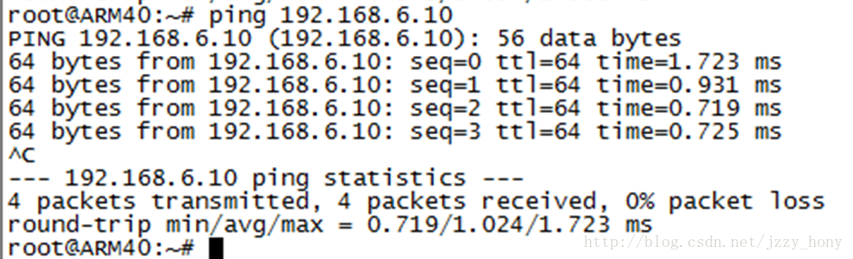   
如果Ubuntu和ARM40无法ping通，请检查ip地址设置是否正确，Ubuntu防火墙是否关闭，   
PC主机无线网卡未被禁用也会影响相互ping。

**ARM40挂载Ubuntu NFS共享目录**

* **挂载NFS共享目录**   
  将Ubuntu上的/home/nfsroot目录挂载到ARM40的/mnt目录下。查看/mnt目录，发现**test**目录，挂载成功。将调试的文件拷贝到/home/nfsroot目录下，ARM40通过访问/mnt目录，就可以远程调试了。

$ mount -t nfs -o nolock 192.168.6.10:/home/nfsroot /mnt

$ ls /mnt

* 1
* 2

**test**

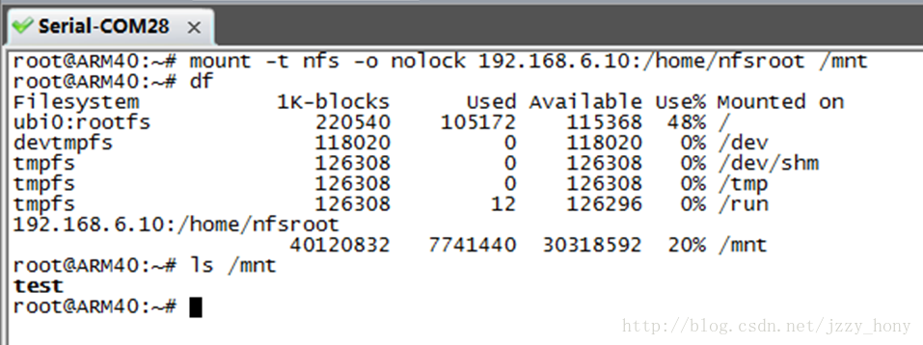

至此，NFS共享目录服务，搭建完成。

[**部署ARM40终端调试工具**](https://blog.csdn.net/jzzy_hony/article/details/79291422)

**准备**

* 主机平台：Ubuntu的的的的16.04 LTS（x64）
* 目标平台：ARM40-A5D3
* 虚拟机：VMware® Workstation 12 Pro
* 终端工具：putty

**网络拓扑结构**

* PC机与ARM40通讯方式

1、SSH，通过以太网连接；这种方式需要手动设置PC机本地连接的IP地址，如下图所示：

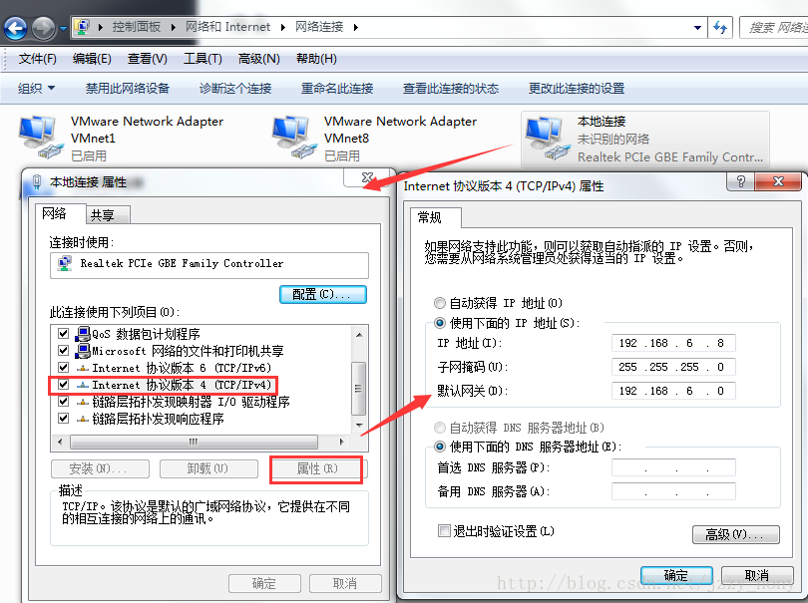

2、串口，通过USB转串口模块连接

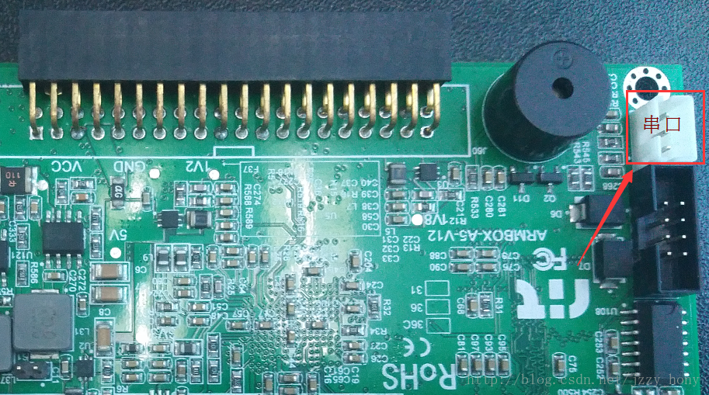

* Ubuntu与ARM40通讯方式

Ubuntu与ARM40通讯,和PC机类似，在这里就不做过多介绍了，下面主要介绍一下如何把USB转串口设备从PC机切换到虚拟机（Ubuntu）中去。点击VMware虚拟机右下角的灰色USB图标，选择弹出的“连接（断开与主机的连接）（C）”选项，USB图标变成绿色后，表示成功连接到了虚拟机。如下图所示：

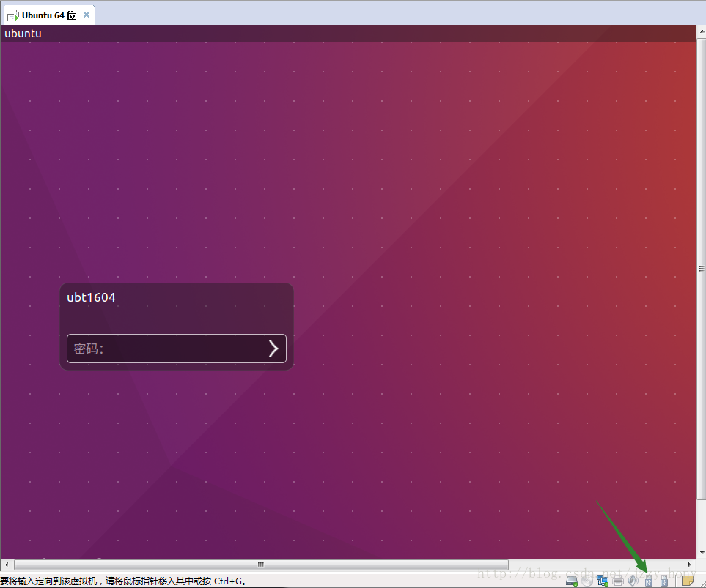   
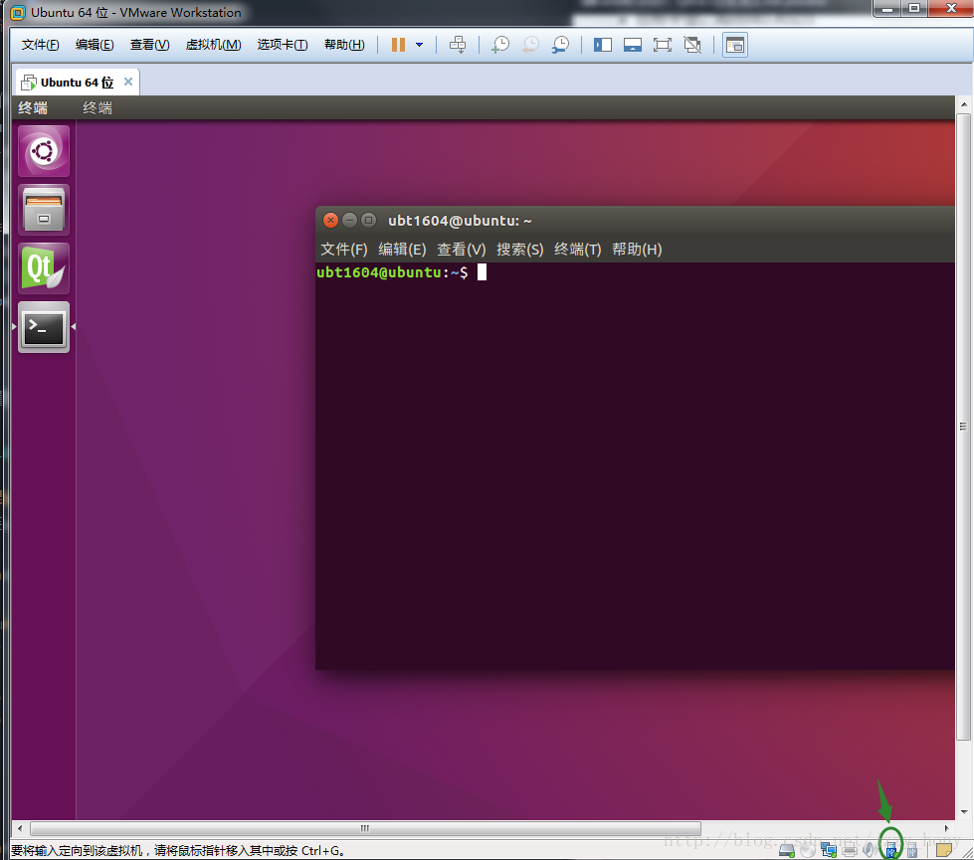

SSH连接方式，需要切换VMware网络模式为“桥接”，具体设置请浏览下节“**网络配置**”的内容。

* PC机，Ubuntu与ARM40网络拓扑   
  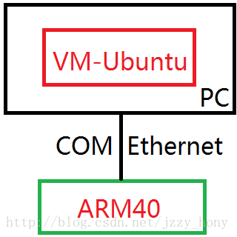

**网络配置**

* 设置VMware网络模式为NAT

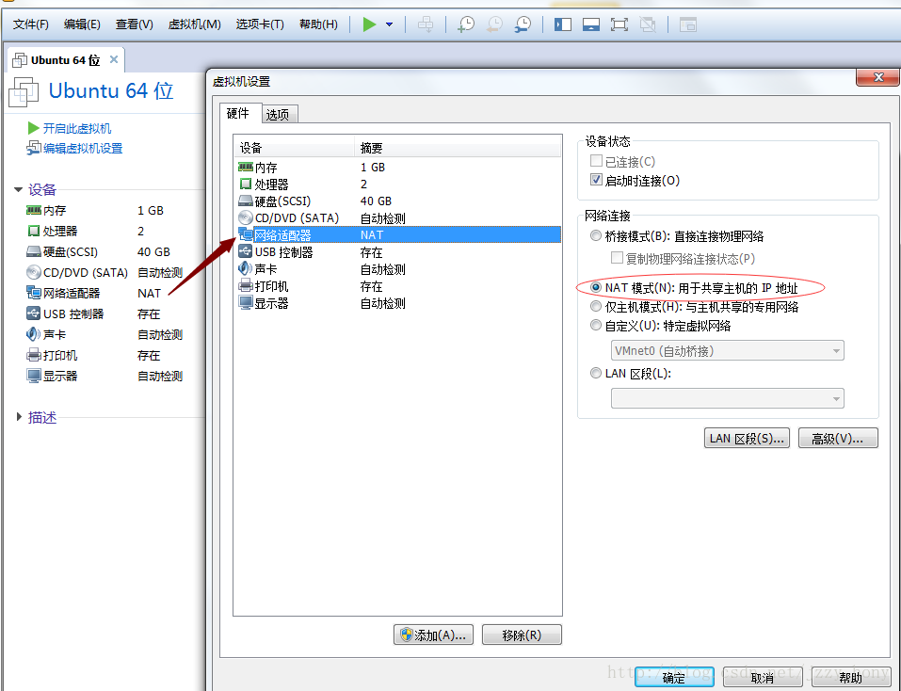

* 创建网络连接

启动Ubuntu，创建ARM40-A5和eth0网络连接;ARM40-A5采用手动设置IP地址，eth0设置成DHCP模式。   
创建ARM40-A5以太网连接，如下图所示：

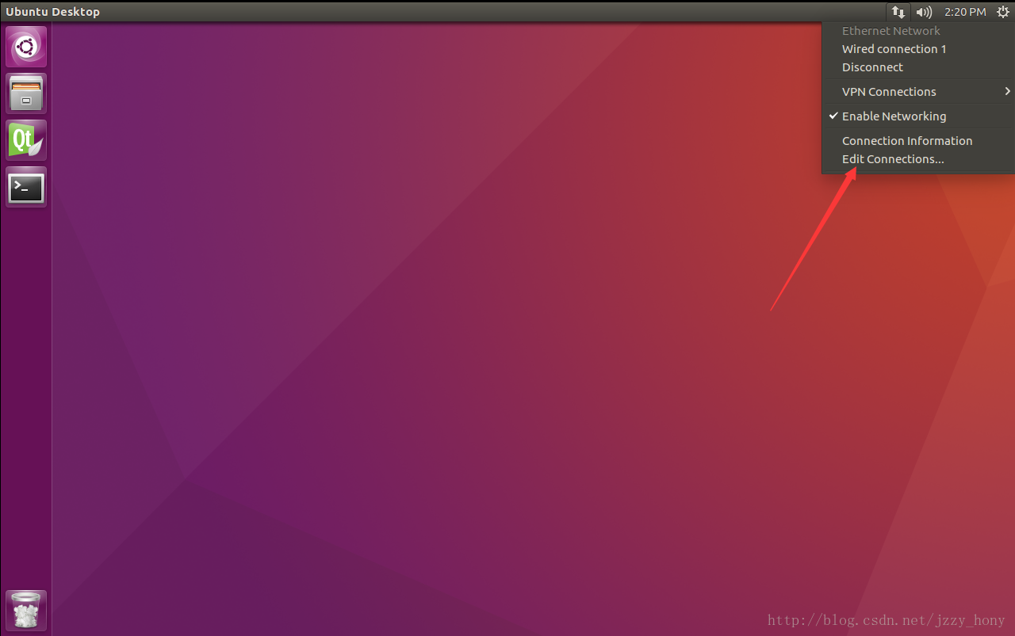   
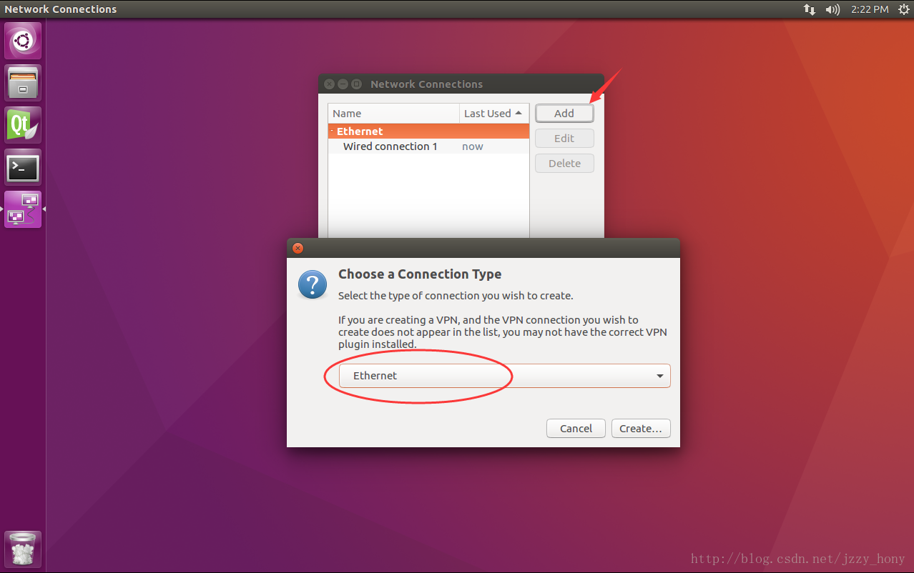   
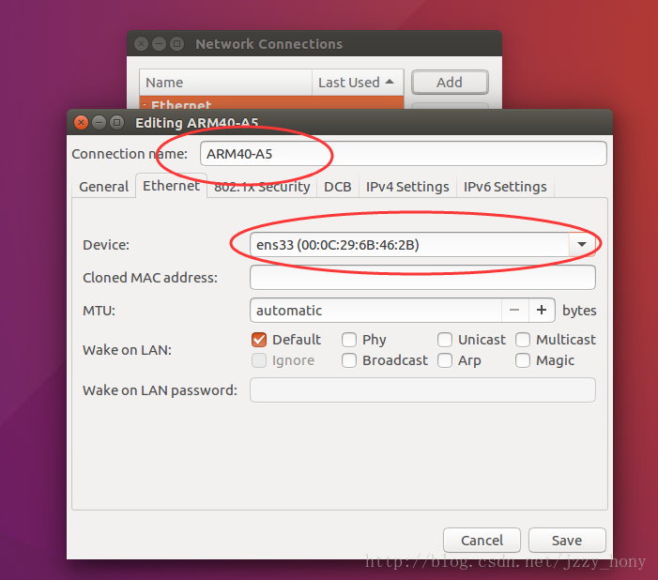   
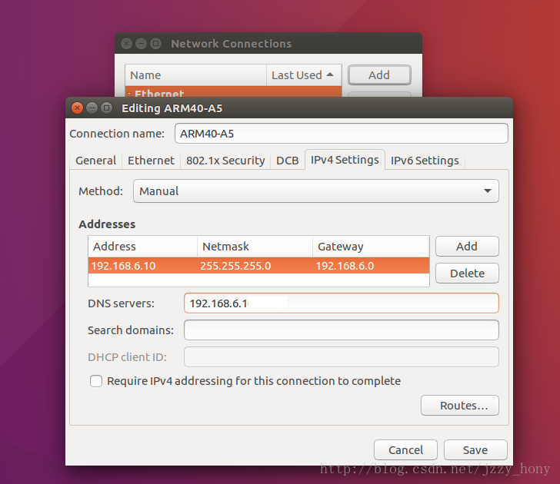   
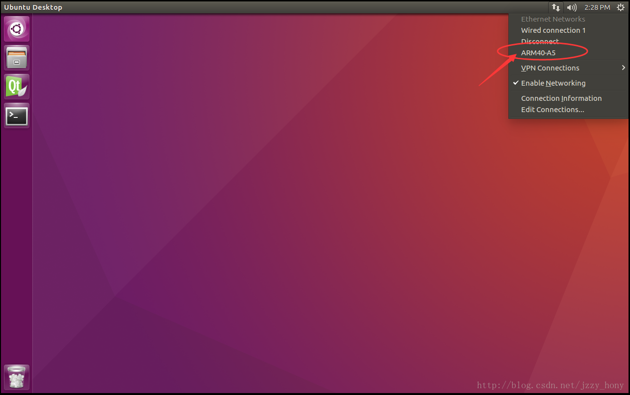

创建eth0网络连接，如下图所示：

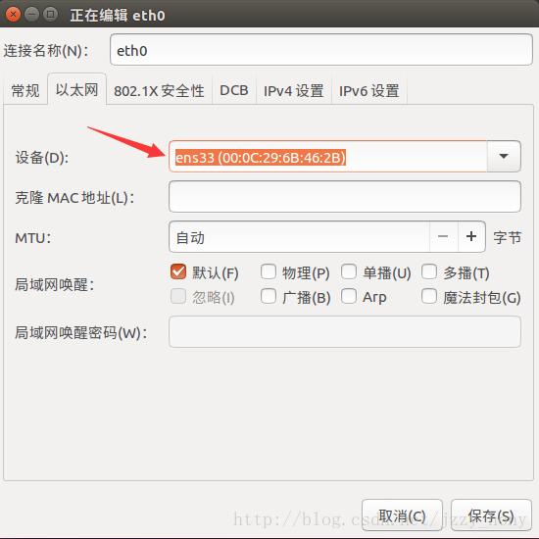   
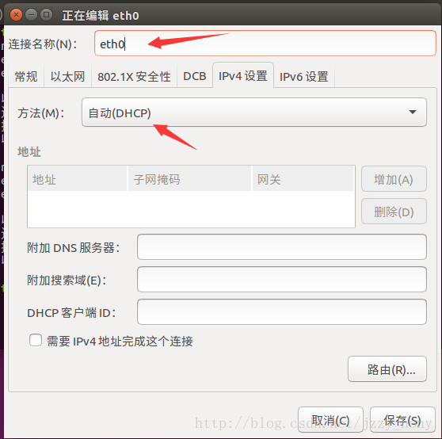   
+ 部署putty

断开ARM40-A5网络连接,切换到eth0网络连接，即可实现虚拟机中Ubuntu上网，为安装putty做准备。

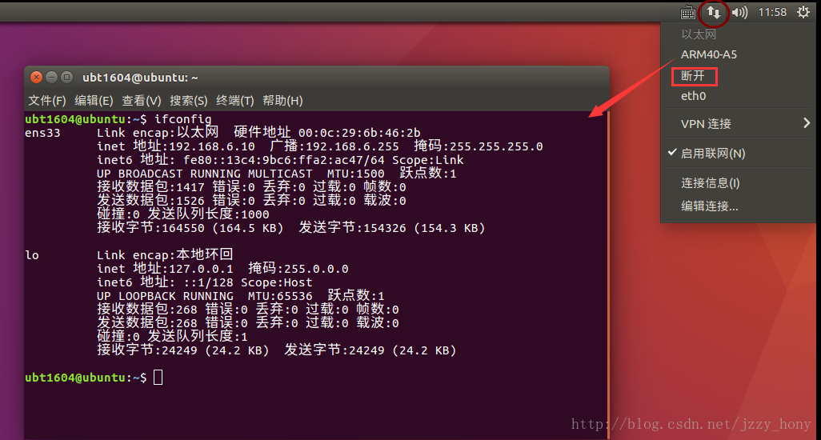

启动Ubuntu,运行Terminal，执行如下指令安装putty。

$ sudo apt-get install putty

* 1

重启Ubuntu,切换VMware网络模式为”桥接”，Ubuntu连接到ARM40-A5网络，并将网线，USB转串口模块分别连接到虚拟机（Ubuntu）和ARM40设备上。如下图所示：

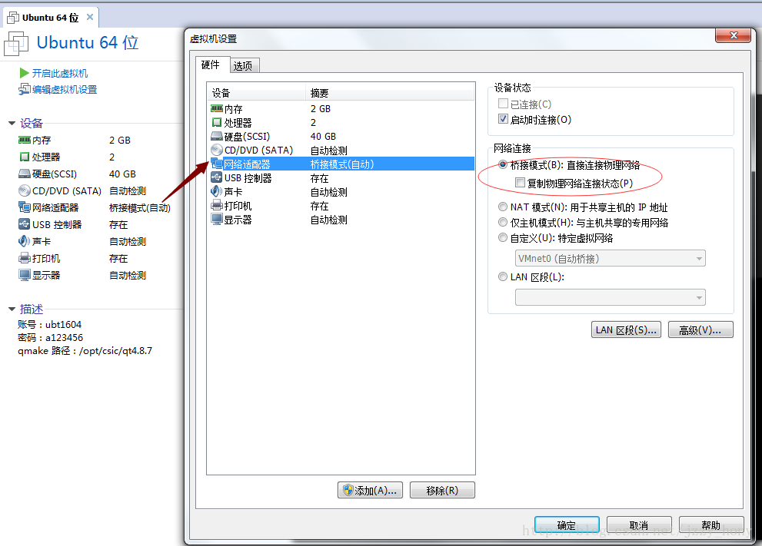   
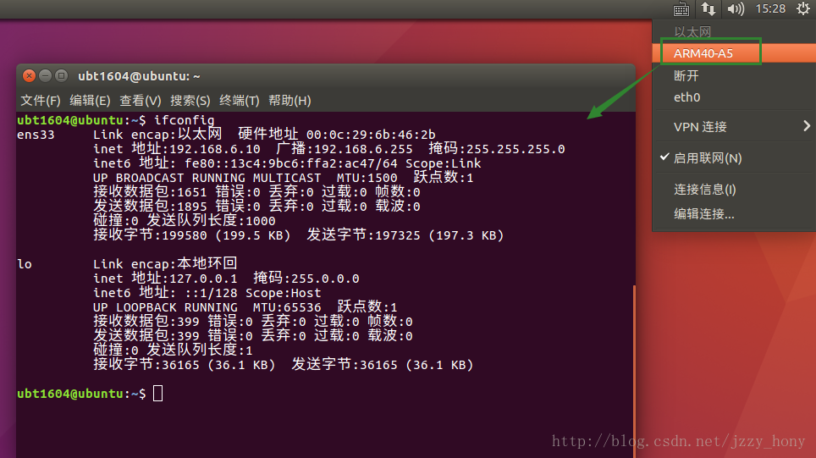

运行putty，配置putty串口参数，并修改默认显示字体，如下图所示：

$ sudo putty

* 1

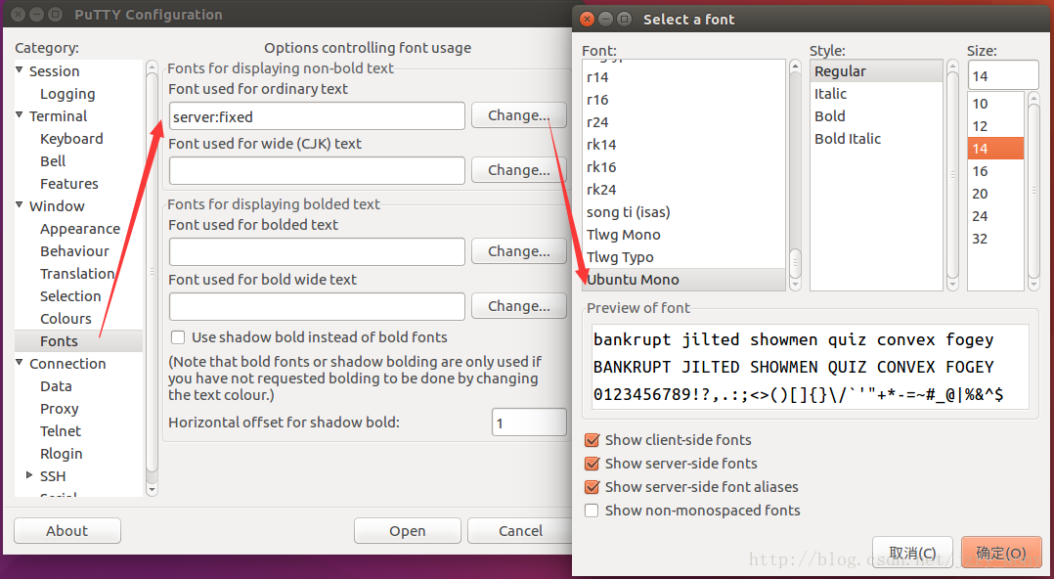   
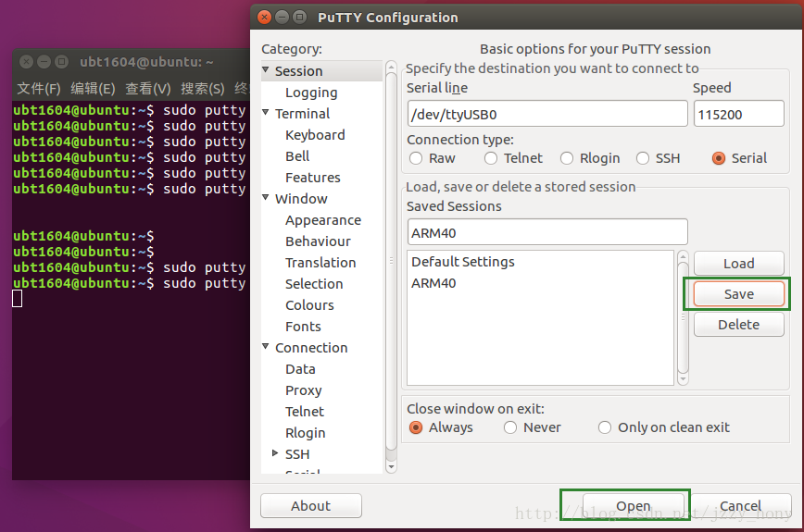

输入ARM40账号和密码，进行登录。

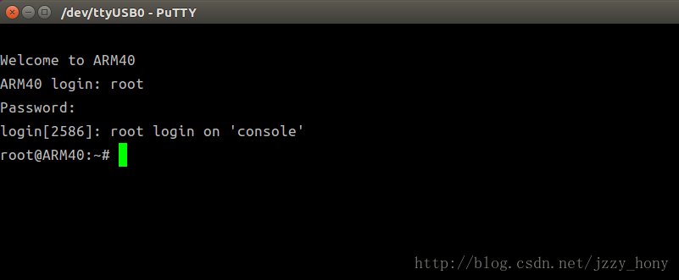

运行putty，配置putty SSH连接参数，并修改默认显示字体，如下图所示：

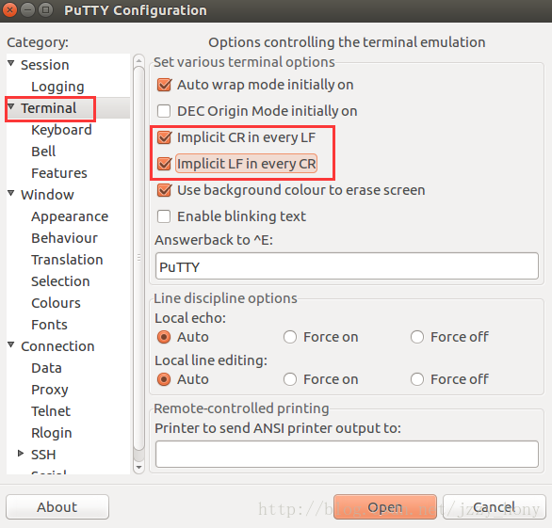   
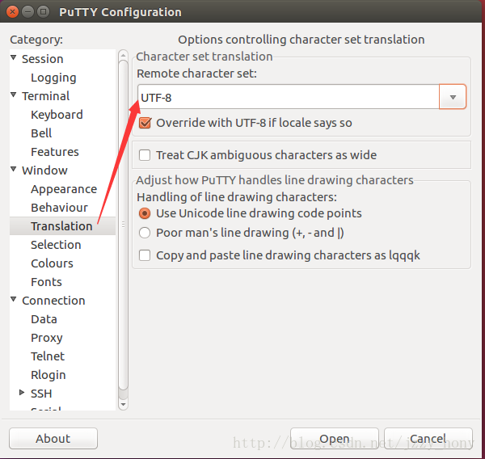   
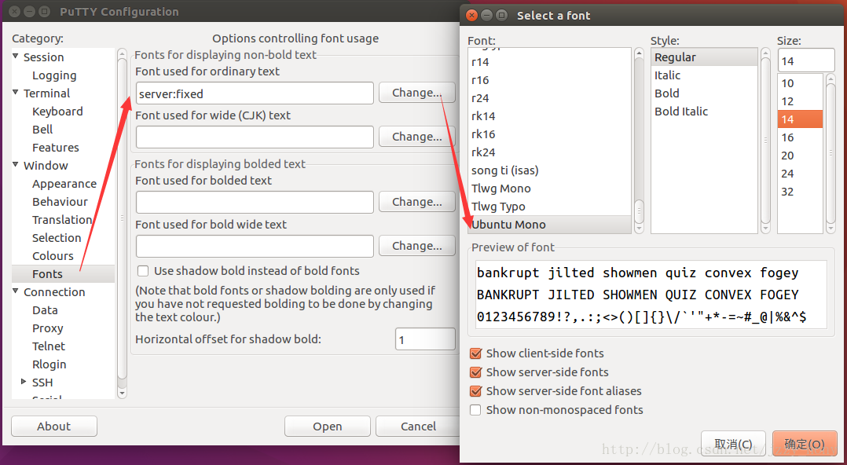   
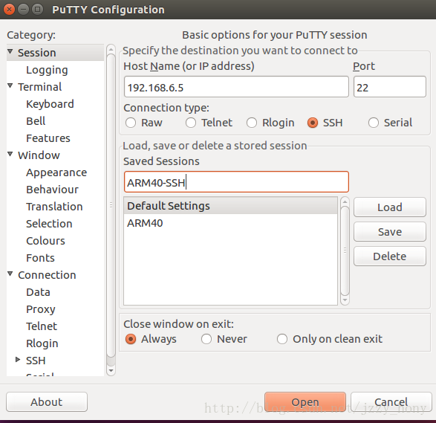   
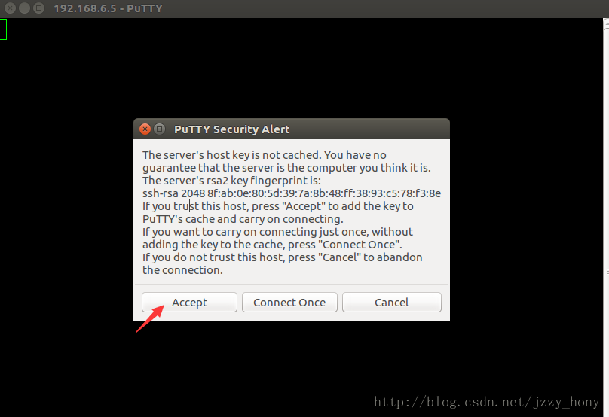

输入ARM40账号和密码，进行登录

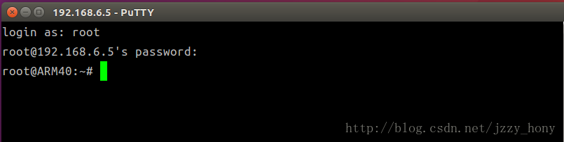

至此，完成部署ARM40终端调试工具。

[**Ubuntu 16.04 LTS(x64)交叉编译Qt4.8.7**](https://blog.csdn.net/jzzy_hony/article/details/79181605)

**准备**

* 主机平台：Ubuntu 16.04 LTS(x64)
* 目标平台：ARM40-A5D3
* Qt版本：Qt4.8.7
* tslib github
* ARM-GCC编译工具链：gcc-linaro-4.9.4-2017.01-x86_64_arm-linux-gnueabi

**交叉编译工具链**

* **下载**[gcc-linaro-4.9.4-2017.01-x86_64_arm-linux-gnueabi.tar.xz](https://releases.linaro.org/components/toolchain/binaries/latest-4/arm-linux-gnueabi)   
  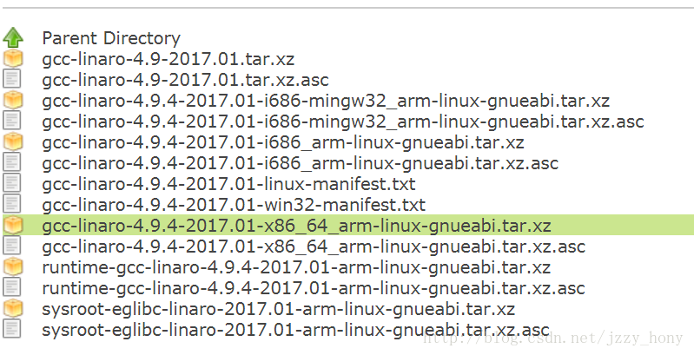  
  + **安装ARM-GCC编译工具链**

$ sudo xz -d gcc-linaro-4.9.4-2017.01-x86_64_arm-linux-gnueabi.tar.xz

$ ls

$ sudo tar xvf gcc-linaro-4.9.4-2017.01-x86_64_arm-linux-gnueabi.tar -C /opt/

* 1
* 2
* 3
* **编辑.bashrc文件**

$ cd ~

$ vim .bashrc

* 1
* 2
* **在.bashrc的末尾添加下面的文本**

export PATH=$PATH:/opt/gcc-linaro-4.9.4-2017.01-x86_64_arm-linux-gnueabi/bin/

* **查看ARM-GCC版本**

$ arm-linux-gnueabi-gcc -v

* 1

Thread model: posix   
gcc version 4.9.4 (Linaro GCC 4.9-2017.01)

**安装tslib**

* **使用浏览器下载**[tslib](https://github.com/kergoth/tslib)   
  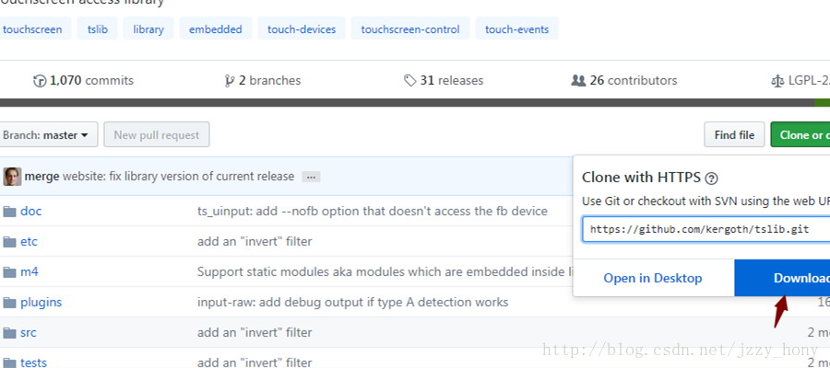
* **使用git下载tslib**

$ sudo apt-get install git

$ git clone https://github.com/kergoth/tslib.git

* 1
* 2

正克隆到 ‘tslib’…   
remote: Counting objects: 5089, done.   
remote: Total 5089 (delta 0), reused 0 (delta 0), pack-reused 5089   
接收对象中: 100% (5089/5089), 2.39 MiB | 429.00 KiB/s, 完成.   
处理 delta 中: 100% (3505/3505), 完成.   
检查连接… 完成。

* **编译tslib**

$ sudo apt-get install automake libtool

$ sudo mkdir /opt/tslib

$ cd tslib

$ ./autogen.sh

$ ./configure CC=arm-linux-gnueabi-gcc \

CXX=arm-linux-gnueabi-g++ \

--prefix=/opt/tslib \

--host=arm-linux-gnueabi \

ac_cv_func_malloc_0_nonnull=yes

$ make&&sudo make install

* 1
* 2
* 3
* 4
* 5
* 6
* 7
* 8
* 9
* 10
* **编译报错**

/home/jonny/tslib/libtool: line 10540: arm-linux-gnueabi-gcc: command not found   
libtool: error: error: relink ‘linear.la’ with the above command before installing it   
Makefile:755: recipe for target ‘install-pluginexecLTLIBRARIES’ failed   
make[2](http://www.veryarm.com/arm-linux-gnueabihf-gcc): *\** [install-pluginexecLTLIBRARIES] Error 1   
make[2](http://www.veryarm.com/arm-linux-gnueabihf-gcc): Leaving directory ‘/home/jonny/tslib/plugins’   
Makefile:1021: recipe for target ‘install-am’ failed   
make[1](http://www.myir-tech.com/bbs/forum.php?mod=viewthread&tid=6204): *\** [install-am] Error 2   
make[1](http://www.myir-tech.com/bbs/forum.php?mod=viewthread&tid=6204): Leaving directory ‘/home/jonny/tslib/plugins’   
Makefile:483: recipe for target ‘install-recursive’ failed   
make: *\** [install-recursive] Error 1

* **解决方案**   
  原因：sudo命令使用的是root的环境变量，sudo就找不到ARM-GCC了   
  解决：添加ARM-GCC的绝对路径就好了

$ ./configure CC=/opt/gcc-linaro-4.9.4-2017.01-x86_64_arm-linux-gnueabi/bin/arm-linux-gnueabi-gcc \

CXX=/opt/gcc-linaro-4.9.4-2017.01-x86_64_arm-linux-gnueabi/bin/arm-linux-gnueabi-g++ \

--prefix=/opt/tslib \

--host=arm-linux-gnueabi \

ac_cv_func_malloc_0_nonnull=yes

* 1
* 2
* 3
* 4
* 5
* **查看tslib**

$ ls /opt/tslib/

* 1

**bin etc include lib share**

**编译Qt4.8.7**

* **下载**[qt-everywhere-opensource-src-4.8.7.tar.gz](http://download.qt.io/official_releases/qt/4.8/4.8.7/)   
  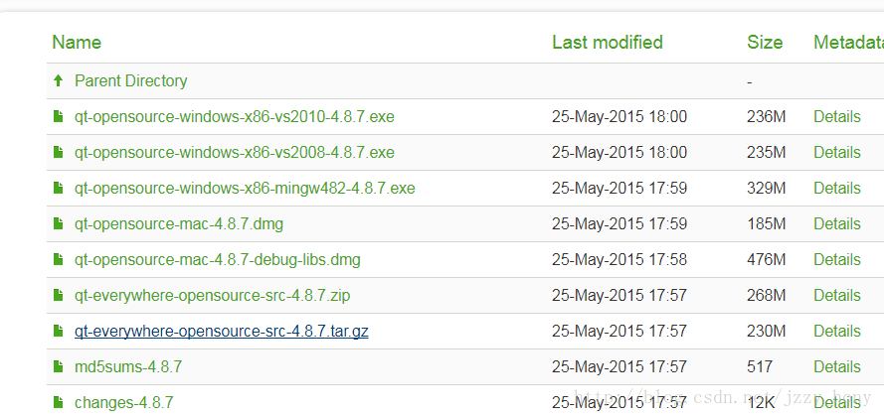
* **编辑qmake.conf**

$ cd ~

$ tar xvf qt-everywhere-opensource-src-4.8.7.tar.gz ./

$ cd qt-everywhere-opensource-src-4.8.7/

$ vim ./mkspecs/qws/linux-arm-gnueabi-g++/qmake.conf

* 1
* 2
* 3
* 4

#

# qmake configuration for building with arm-none-linux-gnueabi-g++

#

include(../../common/linux.conf)

include(../../common/gcc-base-unix.conf)

include(../../common/g++-unix.conf)

include(../../common/qws.conf)

# modifications to g++.conf

QMAKE_CC = /opt/gcc-linaro-4.9.4-2017.01-x86_64_arm-linux-gnueabi/bin/arm-linux-gnueabi-gcc -lts

QMAKE_CXX = /opt/gcc-linaro-4.9.4-2017.01-x86_64_arm-linux-gnueabi/bin/arm-linux-gnueabi-g++ -lts

QMAKE_LINK = /opt/gcc-linaro-4.9.4-2017.01-x86_64_arm-linux-gnueabi/bin/arm-linux-gnueabi-g++ -lts

QMAKE_LINK_SHLIB = /opt/gcc-linaro-4.9.4-2017.01-x86_64_arm-linux-gnueabi/bin/arm-linux-gnueabi-g++ -lts

# modifications to linux.conf

QMAKE_AR = /opt/gcc-linaro-4.9.4-2017.01-x86_64_arm-linux-gnueabi/bin/arm-linux-gnueabi-ar cqs

QMAKE_OBJCOPY = /opt/gcc-linaro-4.9.4-2017.01-x86_64_arm-linux-gnueabi/bin/arm-linux-gnueabi-objcopy

QMAKE_STRIP = /opt/gcc-linaro-4.9.4-2017.01-x86_64_arm-linux-gnueabi/bin/arm-linux-gnueabi-strip

load(qt_config)

* 1
* 2
* 3
* 4
* 5
* 6
* 7
* 8
* 9
* 10
* 11
* 12
* 13
* 14
* 15
* 16
* 17
* 18
* 19
* 20
* 21
* **configure编译配置**

-debug-and-release \ Qt调试；   
-shared \ 动态编译；   
-static \ 静态编译；   
-make docs \ 文档帮助；   
-DQT_NO_QWS_CURSOR \ 不显示鼠标

$ ./configure \

--prefix=/opt/qte4.8.7 \

-opensource \

-debug-and-release \

-shared \

-Declarative \

-fast \

-no-largefile \

-qt-sql-sqlite \

-qt3support \

-exceptions \

-xmlpatterns \

-script \

-scripttools \

-no-glib \

-no-phonon \

-svg \

-no-webkit \

-qt-zlib \

-qt-libtiff \

-qt-libpng \

-qt-libjpeg \

-make libs \

-nomake tools \

-nomake examples \

-make docs \

-nomake demos \

-no-nis \

-no-cups \

-no-iconv \

-no-dbus \

-xplatform qws/linux-arm-gnueabi-g++ \

-embedded arm \

-little-endian \

-qt-freetype \

-depths 16,24,32 \

-qt-gfx-linuxfb \

-no-gfx-transformed \

-no-gfx-multiscreen \

-no-gfx-vnc \

-no-gfx-qvfb \

-qt-kbd-linuxinput \

-qt-kbd-tty \

-no-kbd-qvfb \

-armfpa \

-optimized-qmake \

-no-mouse-qvfb \

-qt-mouse-linuxtp \

-qt-mouse-tslib \

-DQT_QLOCALE_USES_FCVT \

-DQT_NO_QWS_CURSOR \

-pch \

-I/opt/tslib/include \

-L/opt/tslib/lib \

-confirm-license

* 1
* 2
* 3
* 4
* 5
* 6
* 7
* 8
* 9
* 10
* 11
* 12
* 13
* 14
* 15
* 16
* 17
* 18
* 19
* 20
* 21
* 22
* 23
* 24
* 25
* 26
* 27
* 28
* 29
* 30
* 31
* 32
* 33
* 34
* 35
* 36
* 37
* 38
* 39
* 40
* 41
* 42
* 43
* 44
* 45
* 46
* 47
* 48
* 49
* 50
* 51
* 52
* 53
* 54
* 55
* **编译安装Qt**

$ sudo mkdir /opt/qte4.8.7

$ make -j 4

$ sudo make install

* 1
* 2
* 3
* **编译报错**

make[3](http://doc.qt.io/archives/qt-4.8/qt-embedded-envvars.html): Leaving directory ‘/home/jonny/qt-everywhere-opensource-src-4.8.7/tools/linguist/linguist’   
make[2](http://www.veryarm.com/arm-linux-gnueabihf-gcc): Leaving directory ‘/home/jonny/qt-everywhere-opensource-src-4.8.7/tools/linguist’   
Makefile:339: recipe for target ‘sub-linguist-make_default-ordered’ failed   
make[1](http://www.myir-tech.com/bbs/forum.php?mod=viewthread&tid=6204): *\** [sub-linguist-make_default-ordered] Error 2   
make[1](http://www.myir-tech.com/bbs/forum.php?mod=viewthread&tid=6204): Leaving directory ‘/home/jonny/qt-everywhere-opensource-src-4.8.7/tools’   
Makefile:742: recipe for target ‘sub-tools-make_default-ordered’ failed   
make: *\** [sub-tools-make_default-ordered] Error 2   
— 解决方案：configure项添加 -nomake tools 或者直接忽视之   
Makefile:1054: recipe for target ‘.moc/release-shared-emb-arm/moc_qabstractanimation.cpp’ failed   
make[1](http://www.myir-tech.com/bbs/forum.php?mod=viewthread&tid=6204): *\** [.moc/release-shared-emb-arm/moc_qabstractanimation.cpp] Error 2   
make[1](http://www.myir-tech.com/bbs/forum.php?mod=viewthread&tid=6204): *\** 正在等待未完成的任务….   
Makefile:1314: recipe for target ‘.moc/release-shared-emb-arm/moc_qvariantanimation.cpp’ failed   
make[1](http://www.myir-tech.com/bbs/forum.php?mod=viewthread&tid=6204): *\** [.moc/release-shared-emb-arm/moc_qvariantanimation.cpp] Error 2   
Makefile:1433: recipe for target ‘.moc/release-shared-emb-arm/moc_qpropertyanimation.cpp’ failed   
make[1](http://www.myir-tech.com/bbs/forum.php?mod=viewthread&tid=6204): *\** [.moc/release-shared-emb-arm/moc_qpropertyanimation.cpp] Error 2   
make[1](http://www.myir-tech.com/bbs/forum.php?mod=viewthread&tid=6204): Leaving directory ‘/home/jonny/qt-everywhere-opensource-src-4.8.7/src/corelib’   
Makefile:201: recipe for target ‘sub-corelib-make_default-ordered’ failed   
make: *\** [sub-corelib-make_default-ordered] Error 2   
解决方案：一般都是编译器路径有问题导致的，检查qmake.conf文件

* **查看Qt版本**

$ cd /opt/qte4.8.7/bin/

$ ./qmake -v

* 1
* 2

QMake version 2.01a   
Using Qt version 4.8.7 in /opt/qte4.8.7/lib

至此，Qt4.8.7交叉编译完成。

[**Qt4.8.7远程调试**](https://blog.csdn.net/jzzy_hony/article/details/79299425)

**准备**

默认以下所列举的软件都已安装完毕,主机和目标机可以通讯。

* 主机平台：Ubuntu 16.04 LTS(x64)
* 目标平台：ARM40-A5D3
* 虚拟机：VMware® Workstation 12 Pro
* Qt版本：Qt4.8.7
* IDE版本：Qt Creator 3.4.2 (opensource)
* 编译工具链：gcc-linaro-4.9.4-2017.01-x86_64_arm-linux-gnueabi
* 终端工具：putty

**部署网络**

* 设置VMware网络为“桥接模式”

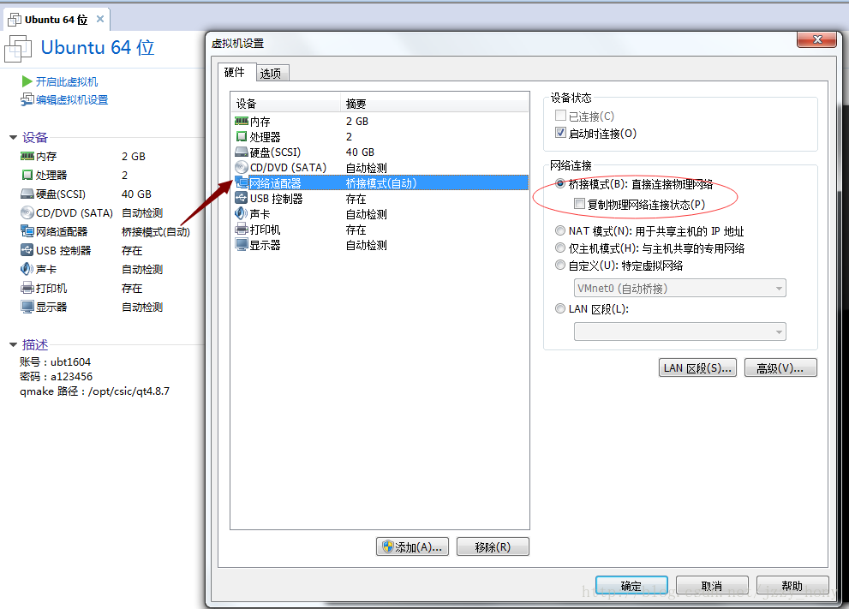

* 查看Ubuntu IP地址   
  连接到ARM40-A5网络，并查看IP

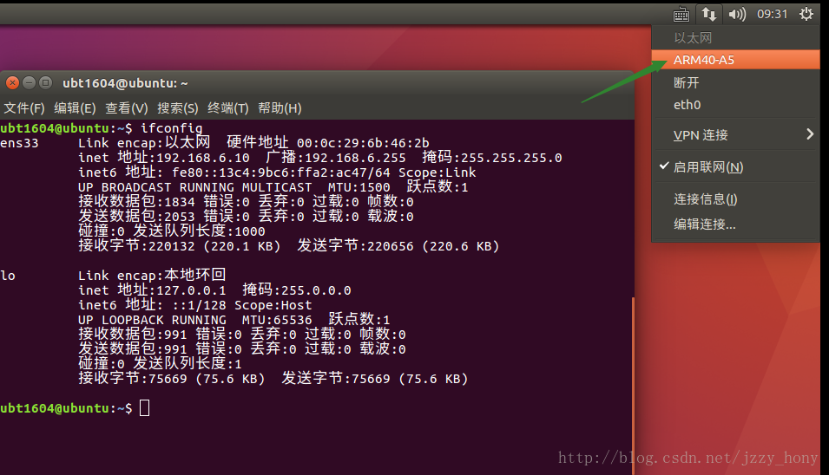

* 查看NFS Server运行状态   
  默认NFS服务器搭建完成，参考[“*搭建NFS服务器*”](http://blog.csdn.net/jzzy_hony/article/details/79271268)

$ sudo service nfs-server status

* 1

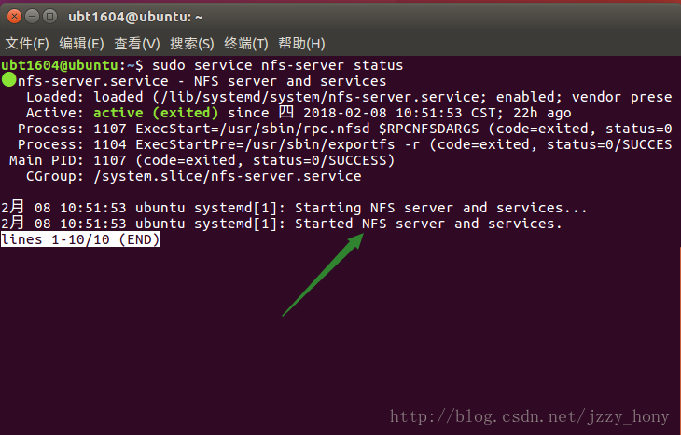

* 查看ARM40 IP地址   
  ARM40默认IP地址：*192.168.6.5*   
  putty默认已完成安装配置，参考[“*部署ARM40终端调试工具*”](http://blog.csdn.net/jzzy_hony/article/details/79291422)

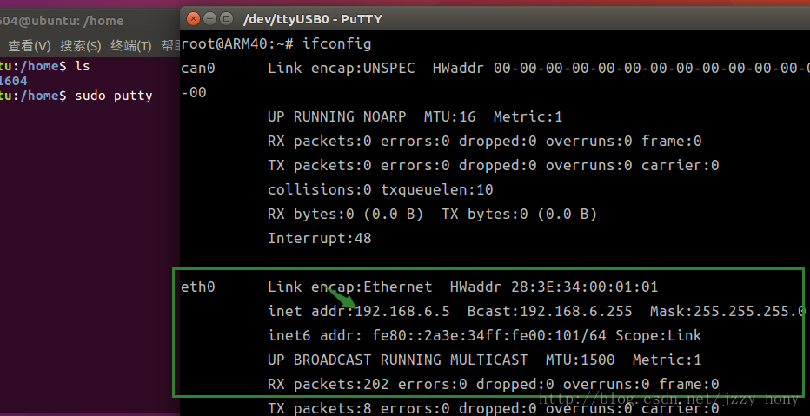

**部署ARM40**

* 连接NFS服务器

使用putty登录ARM40，在它的/home目录下创建nfs目录。   
将Ubuntu上的/home/nfsroot目录挂载到ARM40的/home/nfs/目录下。   
查看nfs目录，发现**test**目录，挂载成功。

root@ARM40:# cd /home

root@ARM40:# mkdir nfs

root@ARM40:# mount -t nfs -o nolock 192.168.6.10:/home/nfsroot /home/nfs

root@ARM40:# ls nfs

* 1
* 2
* 3
* 4

**test**

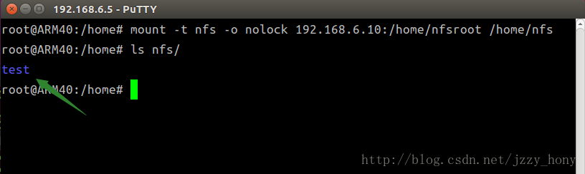

* ARM40文件部署

将Ubuntu上/opt目录下的gdbserver，tslib库，Qt4相关库拷贝到/home/nfsroot目录下，ARM40通过访问本地nfs目录就可以直接调用了。

$ cd /opt/

$ ls

>>

gcc-linaro-4.9.4-2017.01-x86_64_arm-linux-gnueabi qte4.8.7 zlib-1.2.8

qt4.8.7 sqlite3

qtcreator-3.4.2 tslib

$ cd gcc-linaro-4.9.4-2017.01-x86_64_arm-linux-gnueabi/bin/

$ sudo cp -p gdbserver /home/nfsroot/

$ ls /home/nfsroot/

>>

gdbserver test

$ sudo tar cvf tslib.tar tslib/

$ sudo tar cvf qtelib.tar qte4.8.7/lib

$ sudo cp qtelib.tar tslib.tar /home/nfsroot/

$ ls /home/nfsroot/

>>

gdbserver qtelib.tar test tslib.tar

* 1
* 2
* 3
* 4
* 5
* 6
* 7
* 8
* 9
* 10
* 11
* 12
* 13
* 14
* 15
* 16
* 17
* 18
* 19

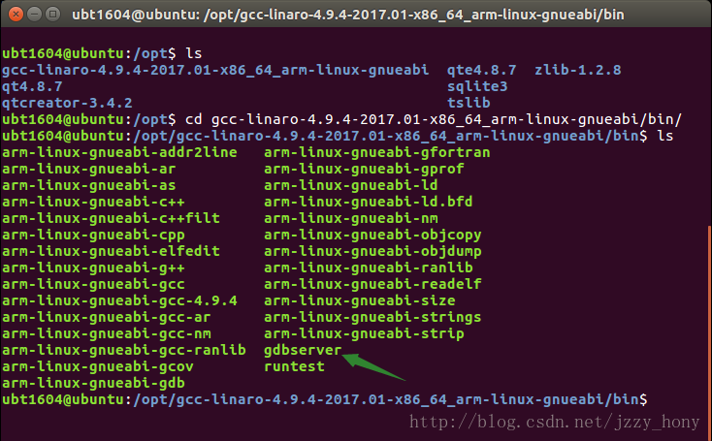   
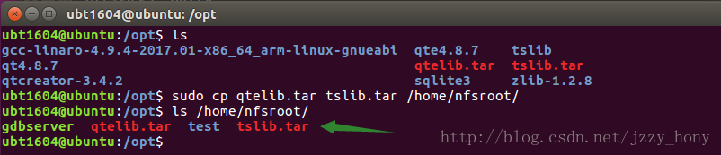

查看ARM40本地/home/nfs目录下，文件变化。   
并将gdbserver，qtelib.tar，tslib.tar文件释放到本地/opt目录下。

root@ARM40:# cd /home/nfs/

root@ARM40:# chmod 755 ./*

root@ARM40:# mkdir -p /opt/gdbserver/bin/

root@ARM40:# cp -a gdbserver /opt/gdbserver/bin/

root@ARM40:# ls /opt/gdbserver/bin/

root@ARM40:# tar xvf qtelib.tar -C /opt/

root@ARM40:# tar xvf tslib.tar -C /opt/

root@ARM40:# ls /opt/

* 1
* 2
* 3
* 4
* 5
* 6
* 7
* 8

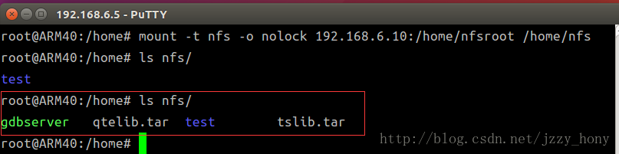   
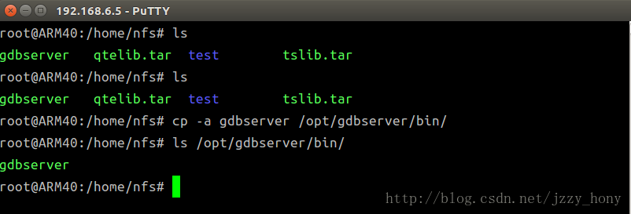   
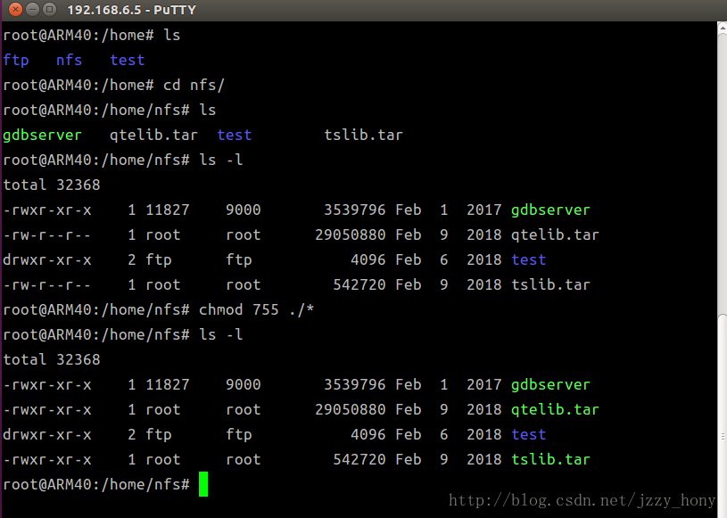   
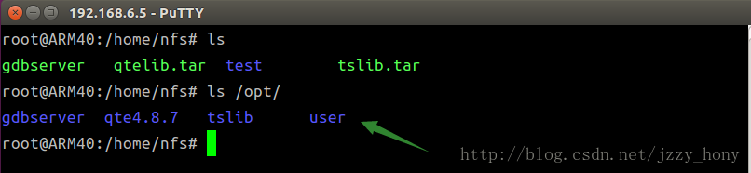

添加gdbserver的路径到ARM40系统环境变量中。

root@ARM40:# echo 'export PATH=$PATH:/opt/gdbserver/bin' >> /etc/profile

root@ARM40:# source /etc/profile

root@ARM40:# export

root@ARM40:# gdbserver --version

* 1
* 2
* 3
* 4
* 5

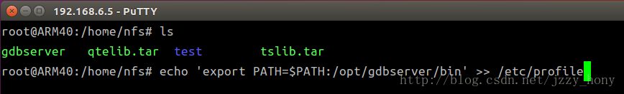   
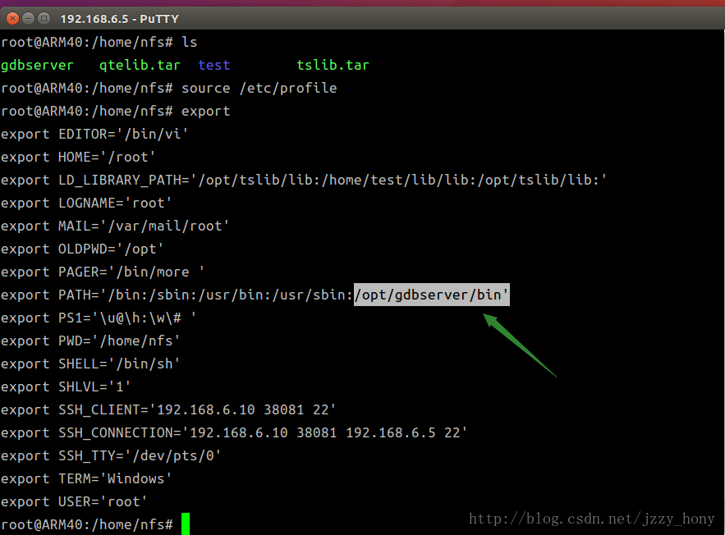   
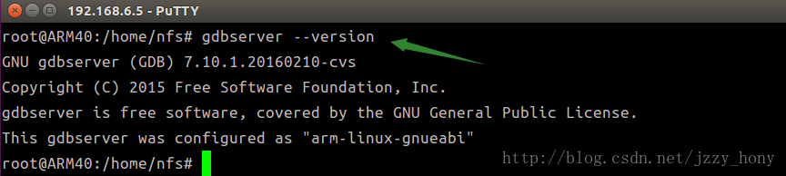

* ARM40 LCD部署

本教程使用的是4.3吋LCD，编辑S01user1lcd文件匹配相关尺寸LCD.

root@ARM40:# vi /etc/init.d/S01user1lcd

* 1
* 2

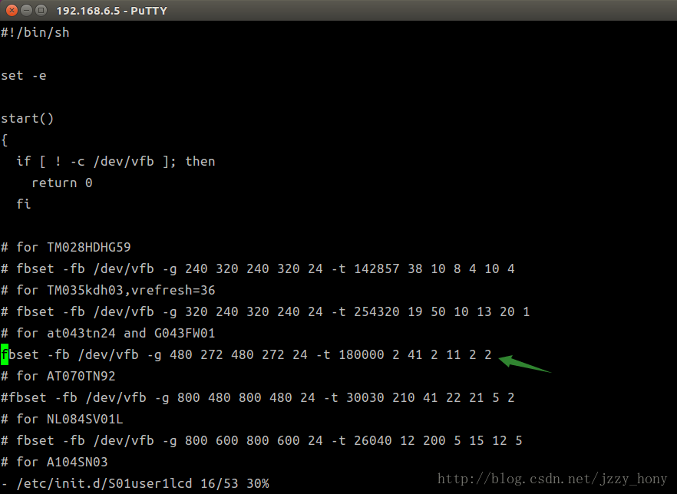

编辑profile文件，添加开启LCD背光的相关代码，保存退出，并使其生效。

root@ARM40:# vi /etc/profile

root@ARM40:# source /etc/profile

* 1
* 2

echo 115 > /sys/class/gpio/export

echo out > /sys/class/gpio/pioD19/direction

echo 1 > /sys/class/gpio/pioD19/value

* 1
* 2
* 3

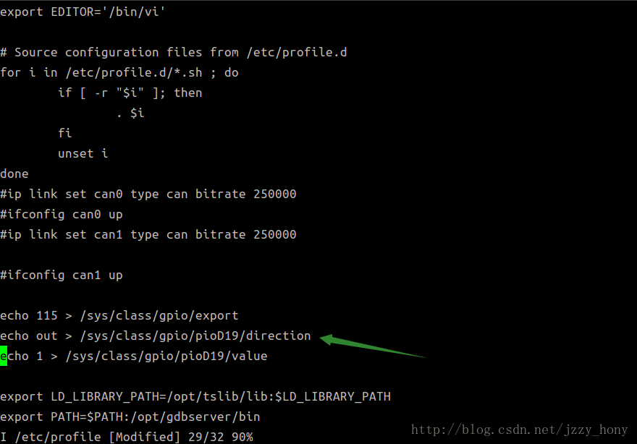

* 部署ARM40 Qt运行环境

创建qtenv43.sh文件，添加Qt程序运行所需要的环境变量，并使其生效。

root@ARM40:# vi qtenv43.sh

root@ARM40:# source qtenv43.sh

root@ARM40:# export qtenv43.sh

* 1
* 2
* 3

#export LD_LIBRARY_PATH=/lib:$LD_LIBRARY_PATH

export QTDIR=/opt/qte4.8.7

export TS_ROOT=/opt/tslib

export PATH=$TS_ROOT/bin:$PATH

export LD_LIBRARY_PATH=/lib:$TS_ROOT/lib:$QTDIR/lib:$LD_LIBRARY_PATH

export TSLIB_TSDEVICE=/dev/input/event0

export TSLIB_CALIBFILE=/etc/pointercal

export TSLIB_CONFFILE=$TS_ROOT/etc/ts.conf

export TSLIB_PLUGINDIR=$TS_ROOT/lib/ts

export TSLIB_CONSOLEDEVICE=none

export TSLIB_FBDEVICE=/dev/fb0

#export QWS_DISPLAY="LinuxFb:mmWidth100:mmHeight130:0"

export QWS_DISPLAY="LinuxFb:/dev/fb0"

export QWS_SIZE="480x272"

export QWS_MOUSE_PROTO="Tslib:/dev/input/event0"

#export QWS_KEYBOARD="LinuxInput:/dev/input/event0"

export QWS_KEYBOARD="TTY:/dev/tty0"

export QT_QWS_FONTDIR=$QTDIR/lib/fonts

* 1
* 2
* 3
* 4
* 5
* 6
* 7
* 8
* 9
* 10
* 11
* 12
* 13
* 14
* 15
* 16
* 17
* 18

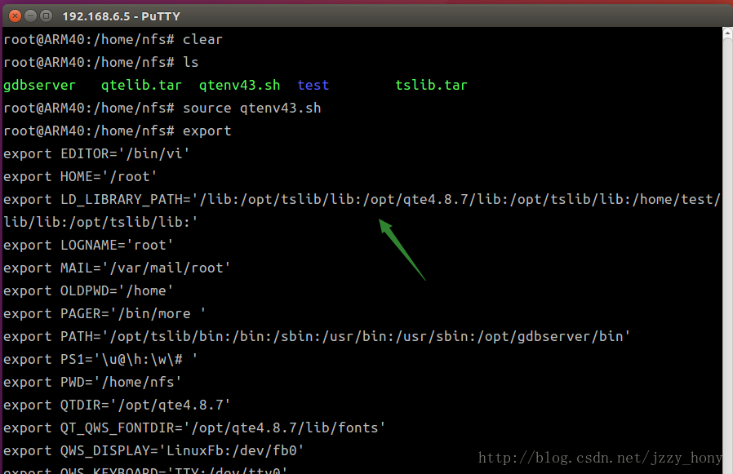

默认Qt库文件中，不包含中文语言包。将wqy_wmh.ttf复制到ARM40的相关路径下，就可以使得Qt支持中文。

root@ARM40:# cp wqy_wmh.ttf /opt/qte4.8.7/lib/fonts/

* 1

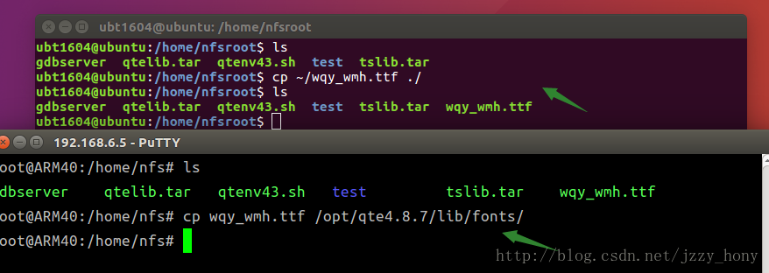

**Qt远程调试**

* 创建HelloWorld工程

默认Qt Creator部署完成，参考[*部署Qt Creator 3.4.2*](http://blog.csdn.net/jzzy_hony/article/details/79291706)   
创建helloworld Qt程序。

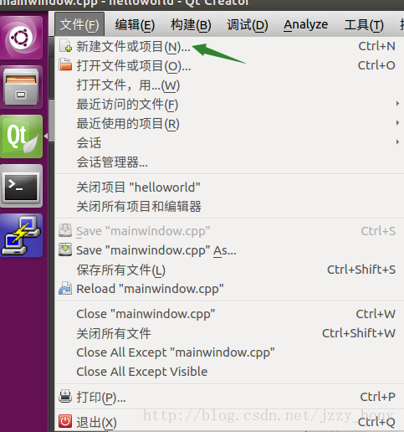   
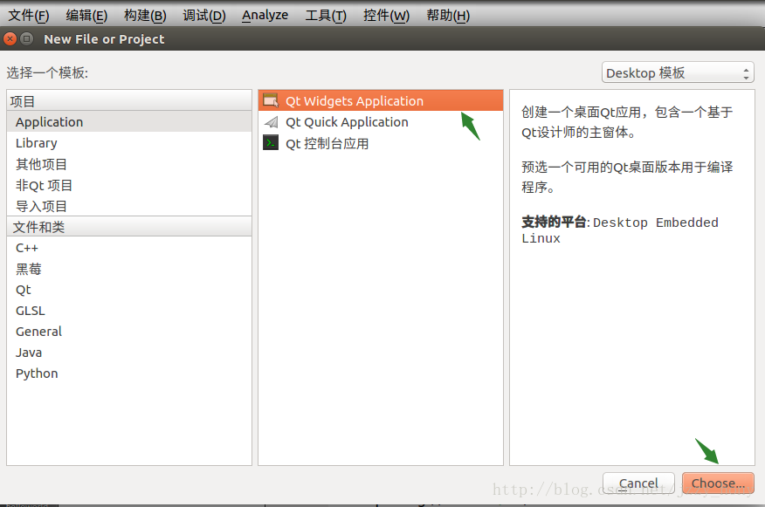   
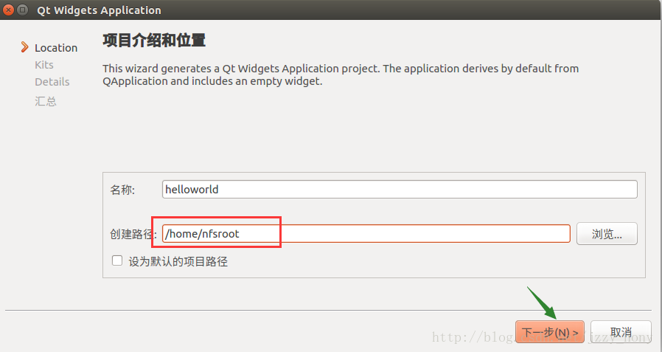   
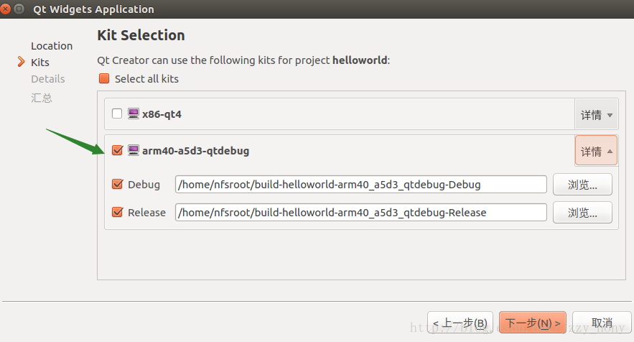   
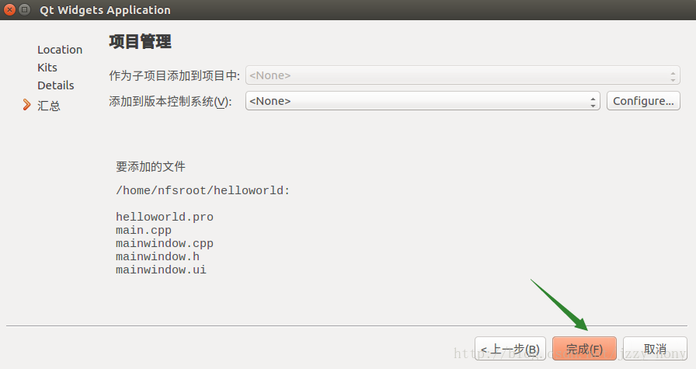

双击“界面文件”下的“mainwindow.ui”文件，创建UI界面。

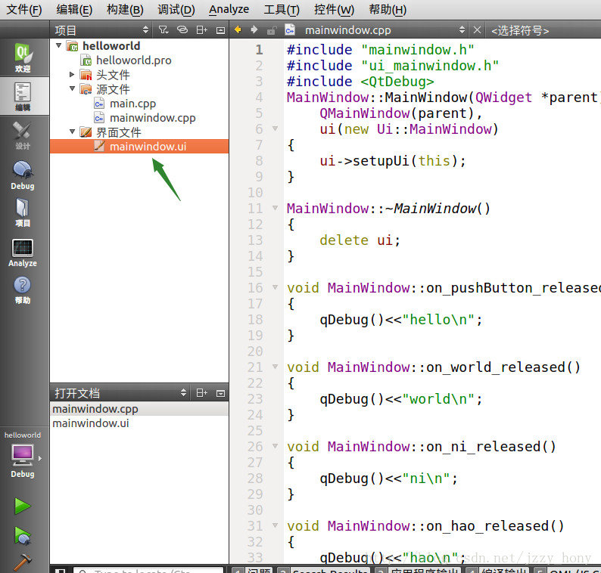   
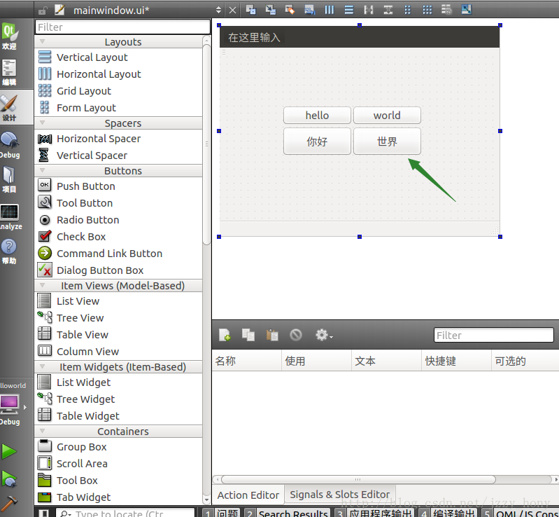

添加相关代码，右击左下角“锤子”图标，开始编译工程。

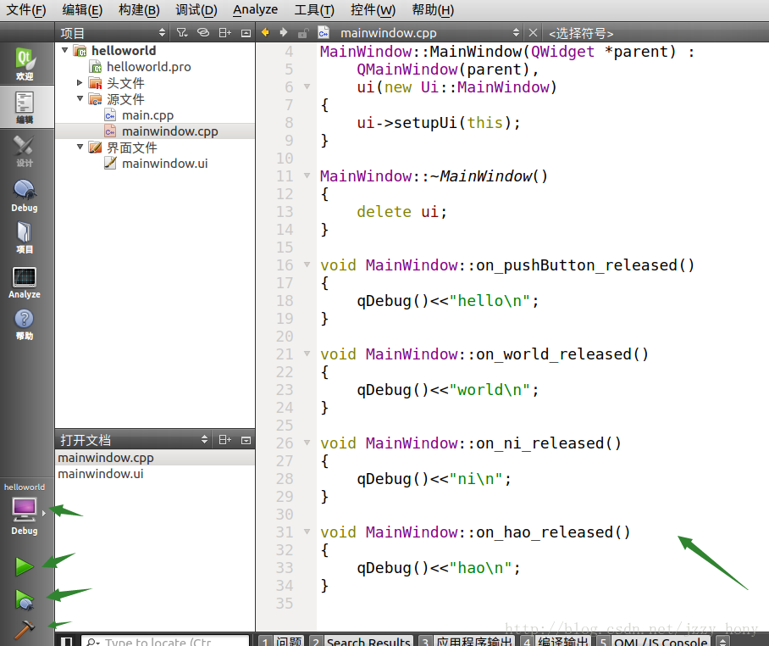

* 调试HelloWorld工程

开始调试程序前，要在ARM40上运行gdbserver程序。

root@ARM40:# gdbserver 192.168.6.10:1234 helloworld -qws

* 1

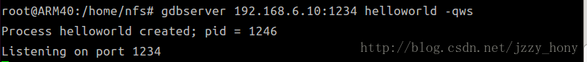

每调试一次程序，都必须点击“Attach to Running Debug Server…”,否则就会连接不到ARM40；当然，gdbserver也要重新执行一次，有点鸡肋，不如打印来的直接。

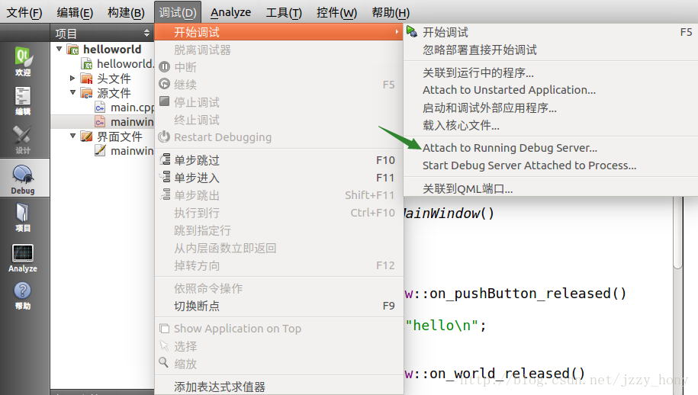

下图中的参数不能有错，否则就会调试失败。

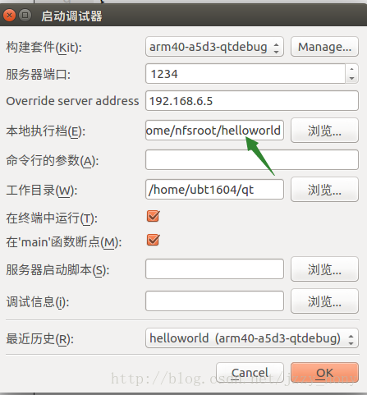   
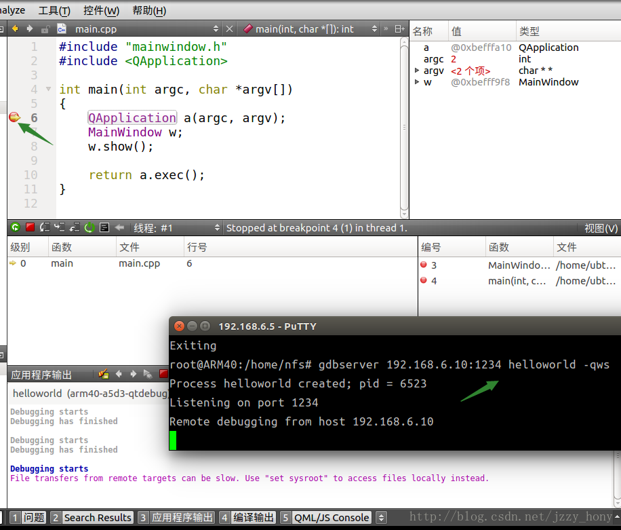

屏幕已经点亮，程序跑起来了。

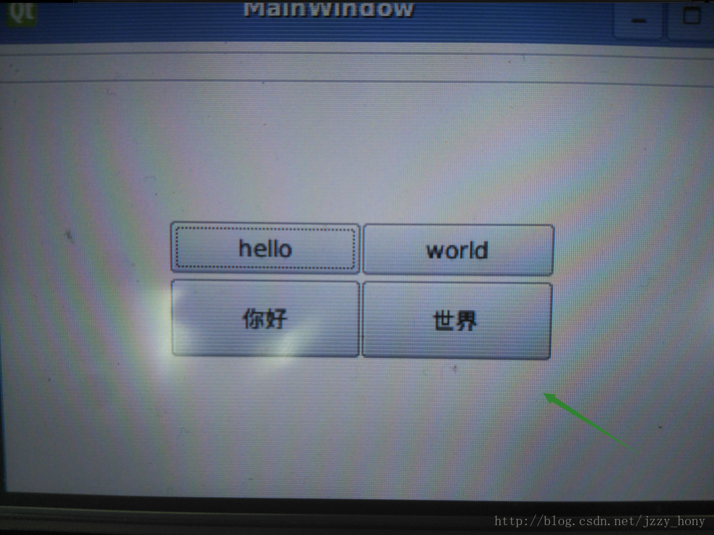

至此，Qt4.8.7远程调试结束。